Антонова Е.М.
ГБОУ СОШ № 262
Красносельского р-на, г.Санкт-Петербурга.
Технология: здоровьесберегающая.

Урок литературного чтения во 2-ом классе.
Образовательная программа: «Школа России»
Тема урока: Л. Н. Толстой «Русак»
Цель урока: Познакомить с произведением Л. Н. Толстого «Русак».
Задачи:
образовательные: дать краткие сведения о великом русской писателе Л. Н.Толстом;
познакомить с новым рассказом;
формировать навыки выразительного чтения;
развивающие: развивать способность полноценно воспринимать рассказ, умение отвечать на вопросы, выделять главное;
развивать творческое воображение обучающихся;
воспитательные: воспитывать любовь к родному языку средствами литературы; воспитывать любовь к животному миру
Ход урока
- Организационный момент
Слайд 1. 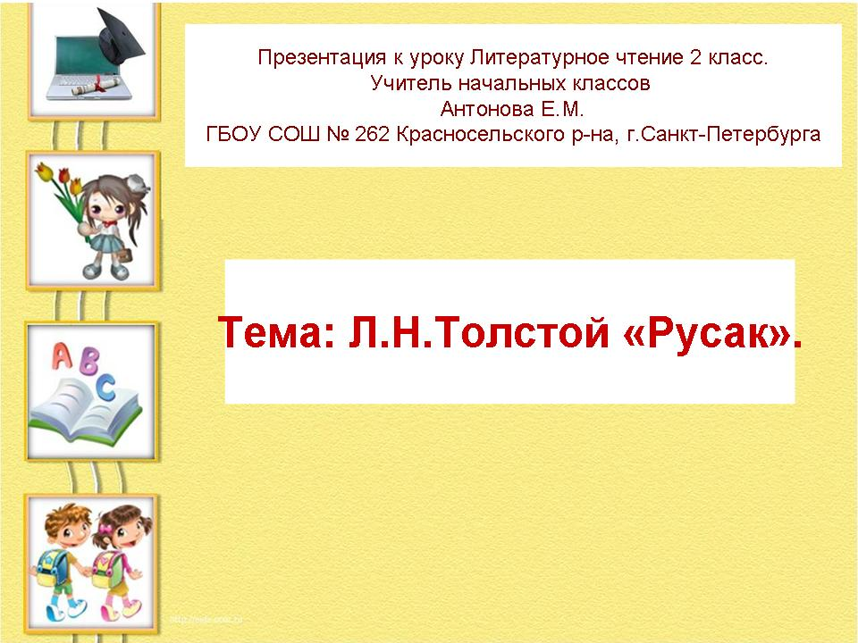
II. Мотивация
Сегодня наш урок начнется не совсем обычно. Я вам предлагаю самим угадать автора и название произведения, с которым мы сегодня будем знакомиться. Сначала угадаем автора с трех подсказок:
- Великий русский писатель, который писал рассказы о детях и животных
- Жил в Ясной Поляне
Слайд 2. 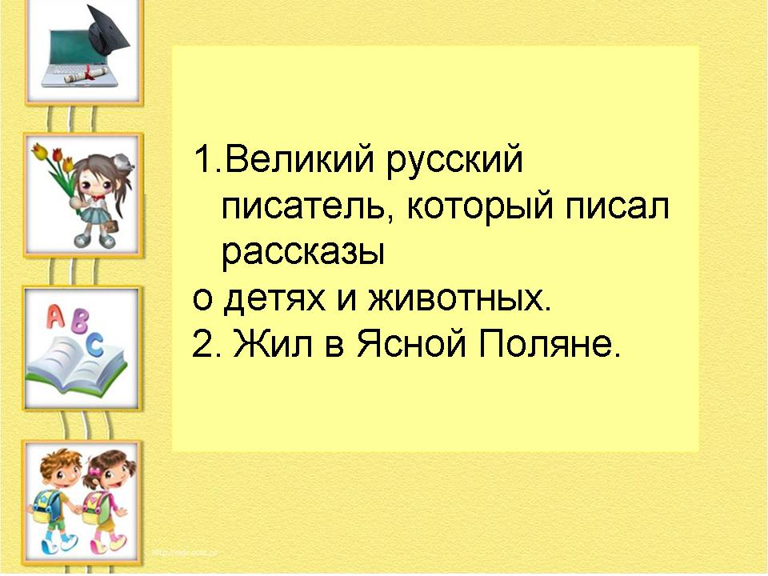
- Беседа о Л. Н. Толстом
Слайд 3. 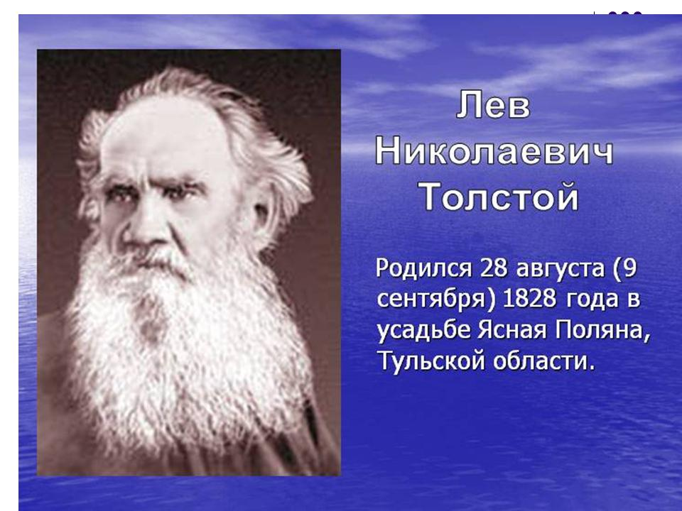
Что вы знаете о нем?
Глядя на портрет, предположите, каким человеком был Толстой (ответы детей)
Обобщить ответы и самой продолжить рассказ о писателе:
Недалеко от г. Тулы, в живописном уголке нашей родины, в Ясной Поляне, 28 августа 1828 г. родился великий русский писатель Л. Н. Толстой. Отец его – помещик, в молодости служил в армии, потом поселился в Ясной Поляне, мать – очень образованная женщина, знала 4 иностранных языка, много
Антонова Е.М. ГБОУСОШ №262 Красносельского р – на.

читала, увлекалась сказками, даже сама их сочиняла. Умерла она, когда маленькому Левушке было 1,5 года. У Толстого было 3 брата – Николай, Сергей и Дмитрий, и младшая сестра Маша. Воспитывала детей тетя – женщина очень добрая и ласковая. Толстой очень любил тетеньку и уважал ее. Он был чуткий, любознательный мальчик, как и все маленькие дети любил развлечения (поездки на лошадях, бег на гору к ключу). Любимым занятие Толстого в детстве было чтение книг. Он увлекался стихами Пушкина, баснями Крылова. Лев Николаевич всегда с теплотой вспоминал о своем детстве, поэтому и его рассказы о детях и животных отличаются добротой и мы их с удовольствием читаем.
А вы знаете какие-нибудь рассказы Толстого?
Слайд4. Слайд 5.
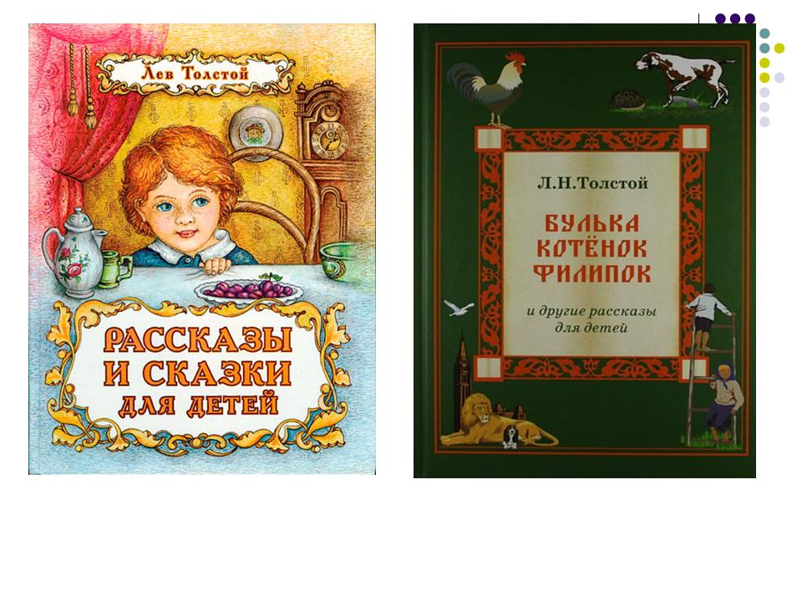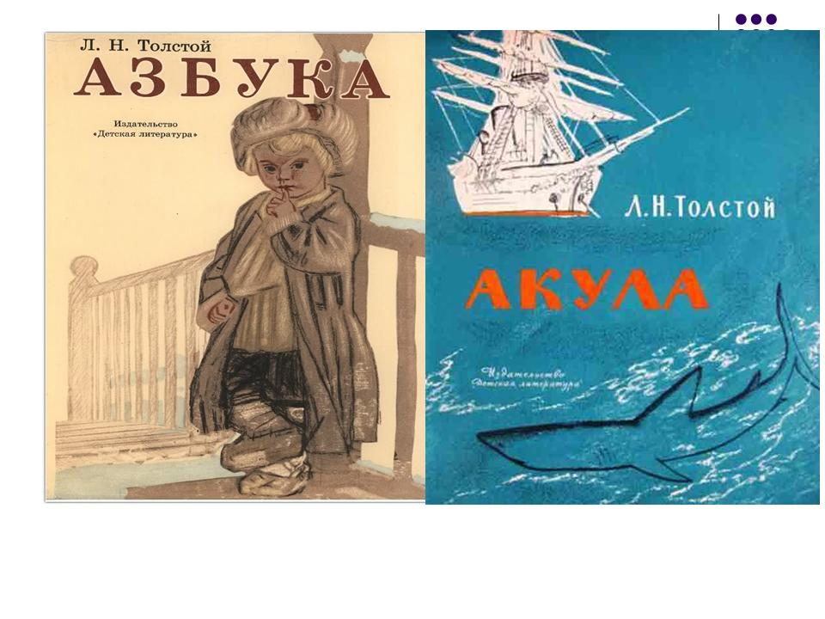

Кроссворд

Зачитываю отрывки из этих произведений, а дети отгадывают. В целях экономии времени, можно
открывать готовые ответы, а не записывать их непосредственно на уроке.

- Один корабль обошел вокруг света и возвращался домой. Была тихая погода и весь народ был на
палубе. Посреди народа вертелась б большая обезьяна и забавляла всех… («Прыжок»)
2. Мальчик стерег овец и, будто увидав волка, стал звать: «Помогите, волк, волк!». Мужики
прибежали и видят: неправда…(«Лгун»)
3. Купила мать слив и хотела их дать детям после обеда. Они лежали на тарелке. Ваня никогда не ел слив и все нюхал их. Очень хотелось съесть… («Косточка»)
4. Наш корабль стоял на якоре у берегов Африки. День был прекрасный. Перед закатом солнца капитан вышел на палубу, крикнул: «Купаться!». На корабле с нами было два мальчика. Они попрыгали в воду и задумали плавать на перегонки в открытом море… («Акула»)
5. Был мальчик и звали его Филипп. Пошла раз все ребята в школу. Он тоже взял шапку и хотел тоже идти. Но мать сказала: «Куда ты, ты еще мал, не ходи» («Филиппок»)
Обратить внимание обучающихся на выставку книг, состоящую из произведений Л. Н. Толстого.
- А кто же догадался, какое произведение мы будем изучать сегодня? (см. кроссворд)
«РУСАК» - ПРАВИЛЬНО!
А кто такой Русак? 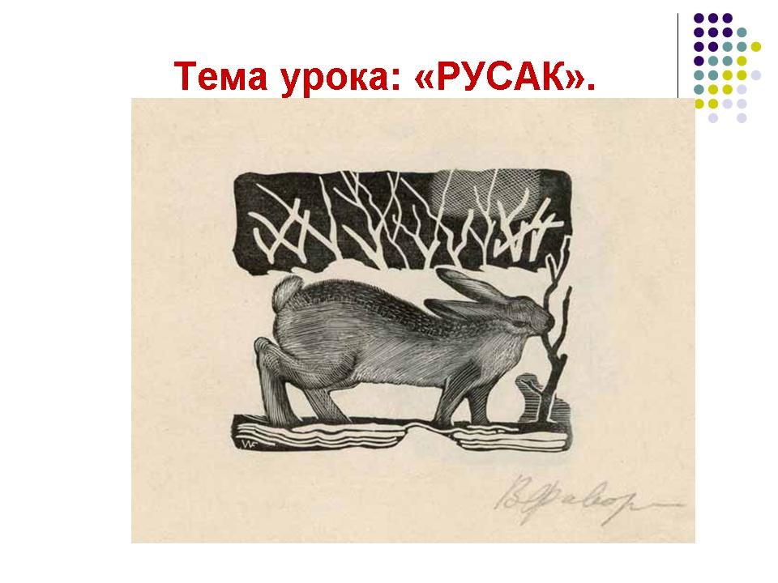Слайд 6.

Антонова Е.М. ГБОУСОШ №262 Красносельского р – на.

Посмотрите на этих зайцев. Один – беляк, другой – русак. Чем они отличаются. Ответы детей. Обобщение ответов.
Слайд 7. 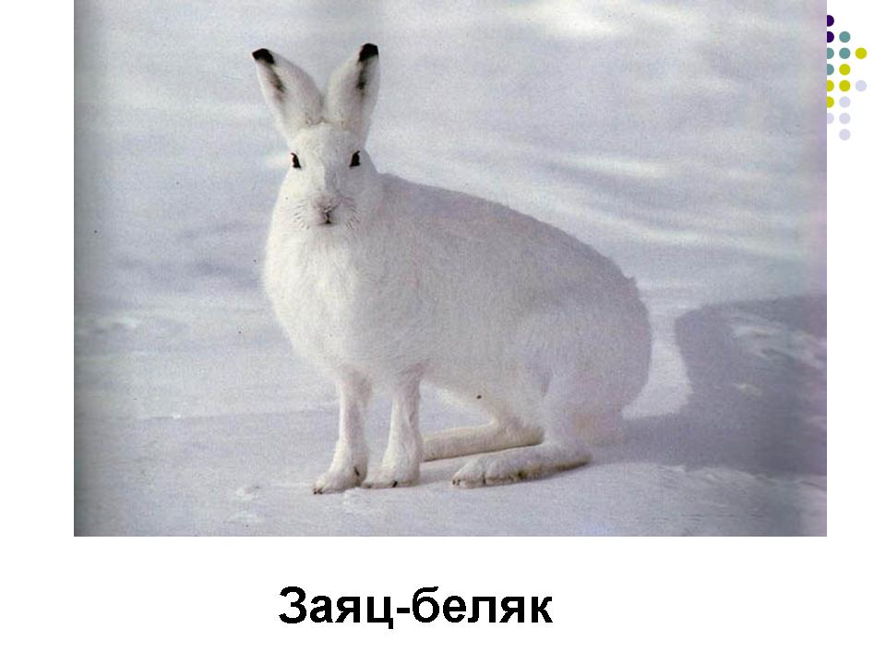
Беляк – более мелкий, живет в лесу, грызет кору, зимой белого цвета, только ушки черные.
Слайд 8. 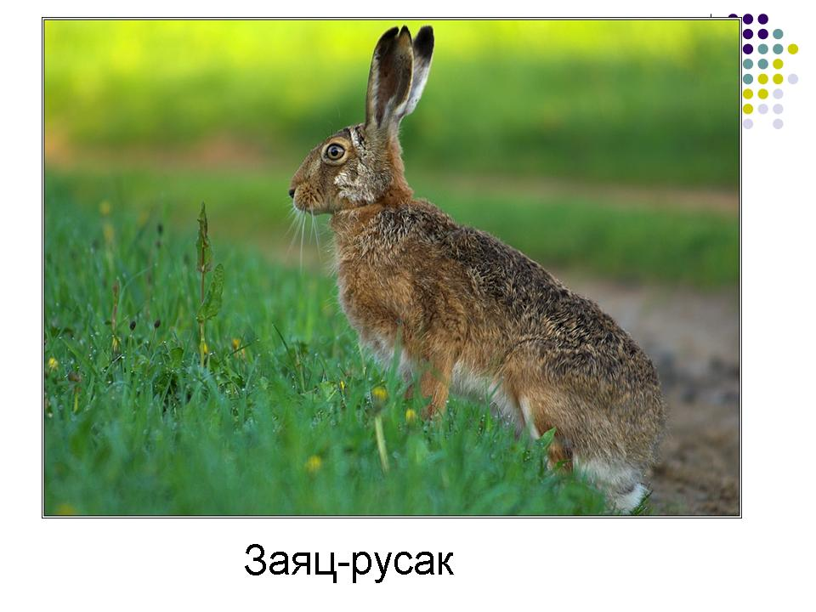
Русак – более крупный, живет на открытых местах, подходит к жилью людей, зимой шкурка не совсем белая. И тот и другой днем спят, а ночью ищут корм. Итак, сегодня будем читать рассказ Л. Н. Толстого «Русак»
V. Работа над рассказом
Я вам прочитаю рассказ, а вы ответьте на вопрос.
- Что вам больше всего запомнилось в рассказе?
Чтение учителя. Ответы детей.
Физ. минутка:
Зайцы скачут скок, скок, скок
Да на беленький снежок.
Приседают, слушаю, не идет ли волк
Раз – согнуться, разогнуться,
Два – нагнуться, подтянуться,
Три – в ладоши три хлопка,
Головою три кивка
VI. Чтение рассказа вслух, с комментированием по абзацам, параллельно идет словарная работа, с показом иллюстраций на компьютере
1 Абз.
- Где жил заяц?
- Что было видно в поле?
- Что делал заяц перед тем, как идти. Почему?
Перечитайте глаголы
2-3 Абз.
- Куда собрался заяц?
-Кого заяц встретил на дороге?
- Какие слова говорят о том, что был сильный мороз?
Перечитайте глаголы
4 Абз.
- Какая неприятность случилась с зайцем?
- Почему собака утонула в снегу, а заяц – нет?
-Перечитайте глаголы
Антонова Е.М. ГБОУСОШ №262 Красносельского р – на.

5 Абз.
- Кого встретил заяц на поле?
- Что они делали?
Перечитайте глаголы
7 Абз.
- Что слышно было на деревне?
- Что заяц делал на гумне?
Перечитайте глаголы
8 Абз.
- Что слышно и видно на деревне утром?
Перечитайте глаголы
9 Абз.
- Как заяц укладывался спать?
-Где?
- Почему так?
Перечитайте глаголы
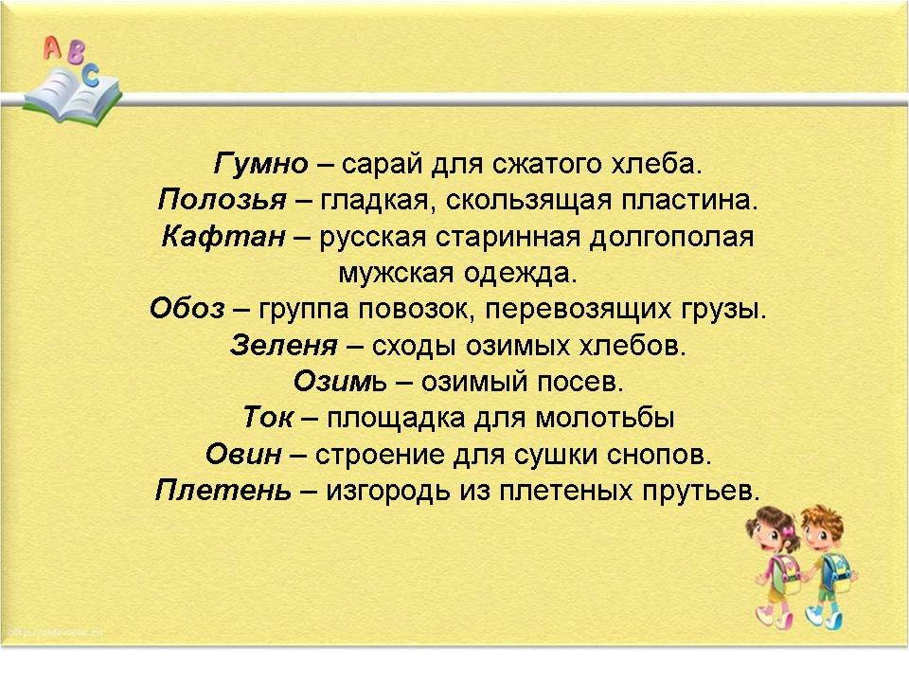
Почему Толстой использовал так много глаголов?
Что он этим хотел показать?
Что хотел сказать нам Толстой этим рассказом?
Какая жизнь у зайцев зимой?
Как мы можем помочь диким животным?

Слайд 9.

Словарная работа:
Гумно – сарай для сжатого хлеба.
Полозья – гладкая, скользящая пластина.
Кафтан – русская старинная долгополая мужская одежда.
Обоз – группа повозок, перевозящих грузы.
Зеленя – сходы озимых хлебов.
Озимь – озимый посев.
Ток – площадка для молотьбы
Овин – строение для сушки снопов.
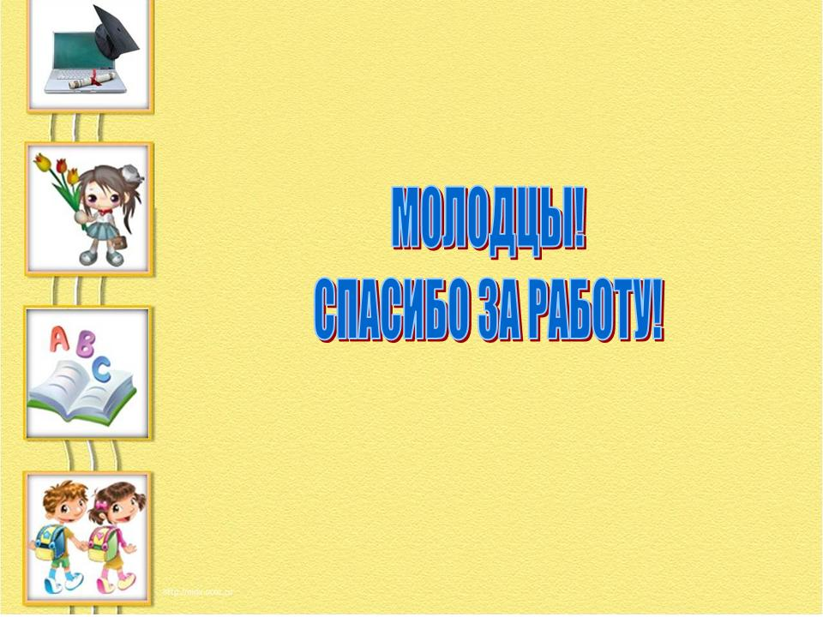
Плетень – изгородь из плетеных прутьев.
VII. Подведение итог урока
Что нового вы узнали на уроке?
Что вам понравилось?
Что не понравилось?
Какая главная мысль рассказа?

Слайд 10.

А теперь обещанный сюрприз: домашнее задание написано на морковках, яблочках, капусте, вырезанных из бумаге и сложенных в красивую корзиночку. Учитель проходит по рядам и предлагает детям. Задания разноуровневые. Дети на перемене могут поменяться друг с другом.

